青少年机器人技术等级考试理论综合试卷（二级）
分数：100 题数：45
一、单选题(共30题，共60分)
1. 如图，该机器人正在给人类做手术，该机器人属于？（ ）
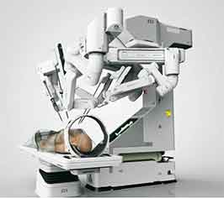

A. 工业机器人
B. 空中机器人
C. 运输机器人
D. 医用机器人
试题编号：20251205152259243
试题类型：单选题
标准答案：D
试题难度：一般
试题解析：
考生答案：D
考生得分：2
是否评分：已评分
评价描述：
2. 如图，该机器人属于？（ ）
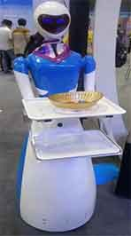

A. 军用机器人
B. 农业机器人
C. 服务机器人
D. 水下机器人
试题编号：20251205152259302
试题类型：单选题
标准答案：C
试题难度：一般
试题解析：
考生答案：C
考生得分：2
是否评分：已评分
评价描述：
3. 如图，关于木构水运仪像台的说法正确的是？（ ）
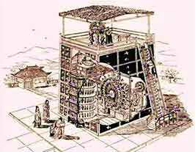

A. 是一台小型天文钟
B. 主要用于登高望远
C. 主要用于灌溉农田
D. 主要充当石磨用于磨粉
试题编号：20251205152259359
试题类型：单选题
标准答案：A
试题难度：一般
试题解析：
考生答案：B
考生得分：0
是否评分：已评分
评价描述：
4. 一节干电池的电压通常为？（ ）

A. 1.5V
B. 36V
C. 1000V
D. 220V
试题编号：20251205152259507
试题类型：单选题
标准答案：A
试题难度：一般
试题解析：
考生答案：A
考生得分：2
是否评分：已评分
评价描述：
5. 如图，人推着箱子移动，箱子受到的力不包括？（ ）
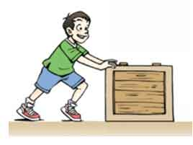

A. 重力
B. 滚动摩擦力
C. 滑动摩擦力
D. 支持力
试题编号：20251205152259565
试题类型：单选题
标准答案：B
试题难度：一般
试题解析：
考生答案：B
考生得分：2
是否评分：已评分
评价描述：
6. 以下哪个选项属于静摩擦力的产生条件？（ ）

A. 两个物体有相对运动趋势
B. 两个物体发生了相对运动
C. 两个物体的颜色相同
D. 两个物体的材质相同
试题编号：20251205152259800
试题类型：单选题
标准答案：A
试题难度：一般
试题解析：
考生答案：A
考生得分：2
是否评分：已评分
评价描述：
7. 以下关于前轮驱动车和后轮驱动车的说法正确的是？（ ）

A. 后轮驱动车比前轮驱动车增加了驱动轴等部件，重量更重
B. 前轮驱动车的操控性更好
C. 前轮驱动车的重心分布在后轮
D. 后轮驱动车和前轮驱动车没什么不同
试题编号：20251205152259857
试题类型：单选题
标准答案：A
试题难度：一般
试题解析：
考生答案：B
考生得分：0
是否评分：已评分
评价描述：
8. 机器小车采用了两个电动机分别控制左侧轮和右侧轮，如果左侧电动机转速为100rpm，右侧电动机转速为50rpm，则小车表现为？（ ）

A. 停止不动
B. 向前直行
C. 左转
D. 右转
试题编号：20251205152259907
试题类型：单选题
标准答案：D
试题难度：一般
试题解析：
考生答案：D
考生得分：2
是否评分：已评分
评价描述：
9. 关于电动机工作时的能量转化说法正确的是？（ ）

A. 电能转化为机械能
B. 机械能转化为电能
C. 热能转化为电能
D. 热能转化为机械能
试题编号：20251205152259958
试题类型：单选题
标准答案：A
试题难度：一般
试题解析：
考生答案：A
考生得分：2
是否评分：已评分
评价描述：
10. 下列日常物品哪个重力最大？（ ）

A. 芝麻
B. 苹果
C. 橡皮
D. 大象
试题编号：20251205152300067
试题类型：单选题
标准答案：D
试题难度：一般
试题解析：
考生答案：D
考生得分：2
是否评分：已评分
评价描述：
11. 以下哪个方法能减小摩擦力？（ ）

A. 增加接触面的粗糙程度
B. 把滑动摩擦改为滚动摩擦
C. 改变物体的颜色
D. 增加物体的接触面积
试题编号：20251205152300118
试题类型：单选题
标准答案：B
试题难度：一般
试题解析：
考生答案：B
考生得分：2
是否评分：已评分
评价描述：
12. 下列哪个不是间歇运动机构？（ ）

A. 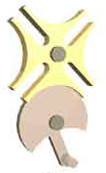
B. 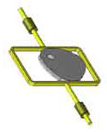
C. 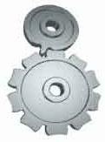
D. 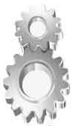
试题编号：20251205152300285
试题类型：单选题
标准答案：D
试题难度：一般
试题解析：
考生答案：D
考生得分：2
是否评分：已评分
评价描述：
13. 曲柄摇杆机构中曲柄做什么动作？（ ）

A. 做回转运动
B. 无规律动作
C. 在既定的轨道上滑动
D. 往复摇摆
试题编号：20251205152300338
试题类型：单选题
标准答案：A
试题难度：一般
试题解析：
考生答案：A
考生得分：2
是否评分：已评分
评价描述：
14. 下列哪个机构采用了弹力锁合方式？（ ）

A. 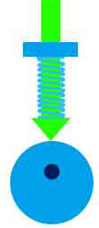
B. 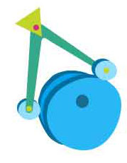
C. 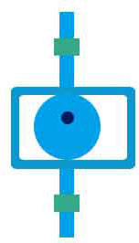
D. 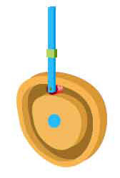
试题编号：20251205152300402
试题类型：单选题
标准答案：A
试题难度：一般
试题解析：
考生答案：A
考生得分：2
是否评分：已评分
评价描述：
15. 如图，该机构中哪个部件是棘轮？（ ）
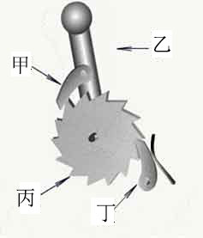

A. 甲
B. 乙
C. 丙
D. 丁
试题编号：20251205152300457
试题类型：单选题
标准答案：C
试题难度：一般
试题解析：
考生答案：C
考生得分：2
是否评分：已评分
评价描述：
16. 下列哪个选项是不完全齿轮啮合机构？（ ）

A. 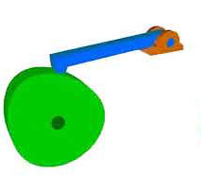
B. 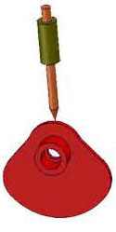
C. 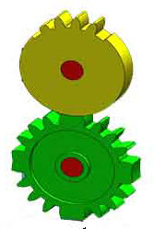
D. 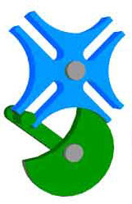
试题编号：20251205152300587
试题类型：单选题
标准答案：C
试题难度：一般
试题解析：
考生答案：C
考生得分：2
是否评分：已评分
评价描述：
17. 如图，该凸轮机构中哪个部件是从动件？（ ）
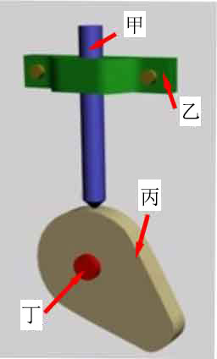

A. 甲
B. 乙
C. 丙
D. 丁
试题编号：20251205152300644
试题类型：单选题
标准答案：A
试题难度：一般
试题解析：
考生答案：A
考生得分：2
是否评分：已评分
评价描述：
18. 影响凸轮从动件运动的因素不包括？（ ）

A. 凸轮的转动周期
B. 从动件的运动方式
C. 凸轮的轮廓曲线
D. 凸轮和从动件的颜色
试题编号：20251205152300695
试题类型：单选题
标准答案：D
试题难度：一般
试题解析：
考生答案：D
考生得分：2
是否评分：已评分
评价描述：
19. 关于平行双曲柄机构说法正确的是？（ ）

A. 该机构有两个部件做相同方向的回转运动
B. 该机构中有部件做往复摇摆运动
C. 该机构中有部件在既定的轨道上来回滑动
D. 该机构包括滑块
试题编号：20251205152300744
试题类型：单选题
标准答案：A
试题难度：一般
试题解析：
考生答案：A
考生得分：2
是否评分：已评分
评价描述：
20. 如图，这是什么机构？（ ）
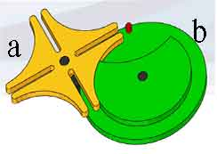

A. 槽轮机构
B. 凸轮机构
C. 不完全齿轮机构
D. 棘轮机构
试题编号：20251205152300799
试题类型：单选题
标准答案：A
试题难度：一般
试题解析：
考生答案：A
考生得分：2
是否评分：已评分
评价描述：
21. 下列哪个选项是曲柄滑块机构？（ ）

A. 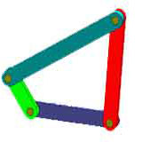
B. 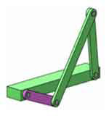
C. 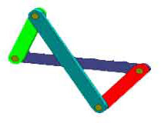
D. 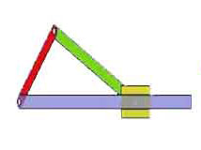
试题编号：20251205152300863
试题类型：单选题
标准答案：D
试题难度：一般
试题解析：
考生答案：D
考生得分：2
是否评分：已评分
评价描述：
22. 如图，关于该机构的说法正确的是？（ ）
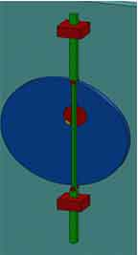

A. 这是齿式棘轮机构
B. 这是摩擦式棘轮机构
C. 这是等径凸轮机构
D. 这是不完全齿轮机构
试题编号：20251205152300919
试题类型：单选题
标准答案：C
试题难度：一般
试题解析：
考生答案：C
考生得分：2
是否评分：已评分
评价描述：
23. 下列哪个选项是内啮合棘轮机构？（ ）

A. 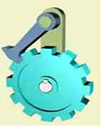
B. 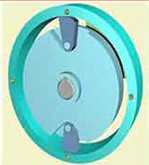
C. 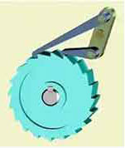
D. 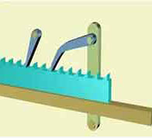
试题编号：20251205152300983
试题类型：单选题
标准答案：B
试题难度：一般
试题解析：
考生答案：B
考生得分：2
是否评分：已评分
评价描述：
24. 如图，该机构中哪个部件是滑块？（ ）
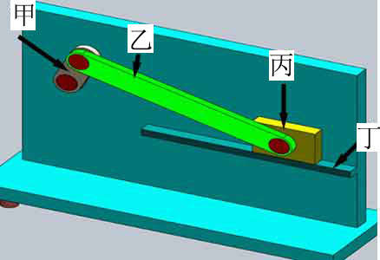

A. 甲
B. 乙
C. 丙
D. 丁
试题编号：20251205152301039
试题类型：单选题
标准答案：C
试题难度：一般
试题解析：
考生答案：C
考生得分：2
是否评分：已评分
评价描述：
25. 曲柄滑块机构中滑块做什么动作？（ ）

A. 来回摇摆
B. 回转动作
C. 固定不动
D. 在既定的轨道上滑动
试题编号：20251205152301089
试题类型：单选题
标准答案：D
试题难度：一般
试题解析：
考生答案：D
考生得分：2
是否评分：已评分
评价描述：
26. 关于连杆机构说法正确的是？（ ）

A. 有较高的制造精度
B. 制造精度低
C. 连杆机构中杆子越多，该机构动作越精确
D. 连杆机构是高副机构，杆与杆之间是点或线的连接
试题编号：20251205152301140
试题类型：单选题
标准答案：A
试题难度：一般
试题解析：
考生答案：D
考生得分：0
是否评分：已评分
评价描述：
27. 如图，该机构为？（ ）
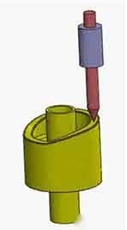

A. 棘轮机构
B. 槽轮机构
C. 齿轮机构
D. 凸轮机构
试题编号：20251205152301261
试题类型：单选题
标准答案：D
试题难度：一般
试题解析：
考生答案：D
考生得分：2
是否评分：已评分
评价描述：
28. 如图，关于该装置说法正确的是？（ ）
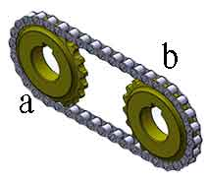

A. 这是皮带传动装置
B. 这是链传动装置
C. 这是齿轮传动装置
D. a轮与b轮转动方向相反
试题编号：20251205152301370
试题类型：单选题
标准答案：B
试题难度：一般
试题解析：
考生答案：B
考生得分：2
是否评分：已评分
评价描述：
29. 自行车主要采用了哪种传动方式？（ ）

A. 皮带交叉传动
B. 皮带半交叉传动
C. 皮带平行传动
D. 链传动
试题编号：20251205152301420
试题类型：单选题
标准答案：D
试题难度：一般
试题解析：
考生答案：D
考生得分：2
是否评分：已评分
评价描述：
30. 下列哪个选项是齿轮传动？（ ）

A. 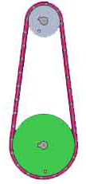
B. 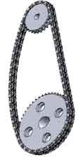
C. 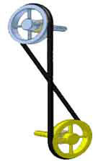
D. 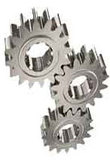
试题编号：20251205152301485
试题类型：单选题
标准答案：D
试题难度：一般
试题解析：
考生答案：D
考生得分：2
是否评分：已评分
评价描述：
二、多选题(共5题，共20分)
31. 如图，需要使用工具或装备用来减小摩擦力的3个场景是？（ ）

A. 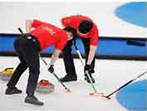
B. 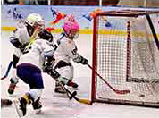
C. 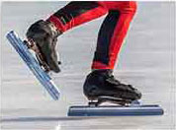
D. 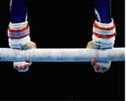
试题编号：20251205152259631
试题类型：多选题
标准答案：A|B|C
试题难度：一般
试题解析：
考生答案：A|C|B
考生得分：4
是否评分：已评分
评价描述：
32. 如图，关于飞机起飞时机翼的横截面图说法正确的2项是？（ ）
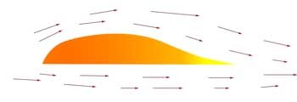

A. 上侧气流速度大于下侧
B. 上侧曲线弧度大于下侧
C. 上侧气流速度小于下侧
D. 上侧曲线弧度小于下侧
试题编号：20251205152300015
试题类型：多选题
标准答案：A|B
试题难度：一般
试题解析：
考生答案：A|B
考生得分：4
是否评分：已评分
评价描述：
33. 下列哪2项是单动式棘轮机构？（ ）

A. 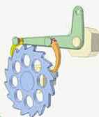
B. 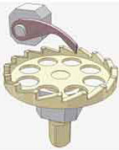
C. 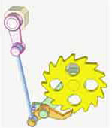
D. 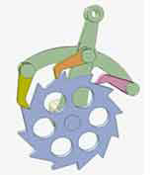
试题编号：20251205152300522
试题类型：多选题
标准答案：B|C
试题难度：一般
试题解析：
考生答案：B|C
考生得分：4
是否评分：已评分
评价描述：
34. 下列哪2个选项是不完全齿轮机构？（ ）

A. 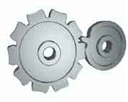
B. 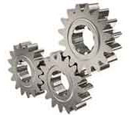
C. 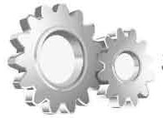
D. 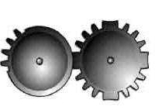
试题编号：20251205152301204
试题类型：多选题
标准答案：A|D
试题难度：一般
试题解析：
考生答案：B|D
考生得分：0
是否评分：已评分
评价描述：
35. 以下传动方式更适合远距离传动的2项是？（ ）

A. 齿轮传动装置
B. 皮带传动装置
C. 蜗轮蜗杆机构
D. 链传动装置
试题编号：20251205152301535
试题类型：多选题
标准答案：B|D
试题难度：一般
试题解析：
考生答案：D|B
考生得分：4
是否评分：已评分
评价描述：
三、判断题(共10题，共20分)
36. 智能机器人属于第三代机器人。（ ）

正确 错误
试题编号：20251205152259407
试题类型：判断题
标准答案：正确
试题难度：一般
试题解析：
考生答案：正确
考生得分：2
是否评分：已评分
评价描述：
37. 机器人一定是人形的。（ ）

正确 错误
试题编号：20251205152259457
试题类型：判断题
标准答案：错误
试题难度：一般
试题解析：
考生答案：错误
考生得分：2
是否评分：已评分
评价描述：
38. 能量可以从一个物体转移给另一个物体。（ ）

正确 错误
试题编号：20251205152259730
试题类型：判断题
标准答案：正确
试题难度：一般
试题解析：
考生答案：正确
考生得分：2
是否评分：已评分
评价描述：
39. 摩擦力产生时两个物体不需要相互接触。（ ）

正确 错误
试题编号：20251205152300169
试题类型：判断题
标准答案：错误
试题难度：一般
试题解析：
考生答案：错误
考生得分：2
是否评分：已评分
评价描述：
40. 有些机械结构可以省功。（ ）

正确 错误
试题编号：20251205152300220
试题类型：判断题
标准答案：错误
试题难度：一般
试题解析：
考生答案：错误
考生得分：2
是否评分：已评分
评价描述：
41. 大齿轮带动小齿轮起加速作用。（ ）

正确 错误
试题编号：20251205152301311
试题类型：判断题
标准答案：正确
试题难度：一般
试题解析：
考生答案：正确
考生得分：2
是否评分：已评分
评价描述：
42. 多级齿轮传动的传动比等于各级齿轮传动的传动比相乘。（ ）

正确 错误
试题编号：20251205152301584
试题类型：判断题
标准答案：正确
试题难度：一般
试题解析：
考生答案：错误
考生得分：0
是否评分：已评分
评价描述：
43. 链传动装置中传动链和链轮可以不在同一平面内安装。（ ）

正确 错误
试题编号：20251205152301632
试题类型：判断题
标准答案：错误
试题难度：一般
试题解析：
考生答案：错误
考生得分：2
是否评分：已评分
评价描述：
44. 皮带传动的传动精度比齿轮要高。（ ）

正确 错误
试题编号：20251205152301681
试题类型：判断题
标准答案：错误
试题难度：一般
试题解析：
考生答案：错误
考生得分：2
是否评分：已评分
评价描述：
45. 齿轮之间只有平行啮合一种啮合方式。（ ）

正确 错误
试题编号：20251205152301731
试题类型：判断题
标准答案：错误
试题难度：一般
试题解析：
考生答案：错误
考生得分：2
是否评分：已评分
评价描述：

青少年机器人技术等级考试实际操作试卷（二级）
分数：100 题数：5
一、模型认知(共4题，共20分)
参考第二大题的实际操作题，回答下列问题。
1. 以下机构在直升机模型中出现的有哪些？（ ）

A. 顶部旋翼
B. 尾浆
C. 棘轮
D. 凸轮
试题编号：202512-直升机-1
试题类型：多选题
标准答案：A|B
试题难度：一般
试题解析：
考生答案：A|B
考生得分：5
是否评分：已评分
评价描述：
2. 下列关于直升机尾浆说法正确的有哪些？（ ）

A. 当尾浆失灵时，直升机会自旋
B. 起到美观的作用
C. 起到平衡的作用
D. 没有任何作用
试题编号：202512-直升机-2
试题类型：多选题
标准答案：A|C
试题难度：一般
试题解析：
考生答案：C
考生得分：0
是否评分：已评分
评价描述：
3. 下列关于电动机的说法正确的有哪些？（ ）

A. 使用电动机要给它通电
B. 使用电动机不需给它通电
C. 电动机是用来发电的
D. 电动机将电能转化为机械能
试题编号：202512-直升机-3
试题类型：多选题
标准答案：A|D
试题难度：一般
试题解析：
考生答案：A|C|D
考生得分：0
是否评分：已评分
评价描述：
4. 关于齿轮说法正确的有哪些？（ ）

A. 垂直啮合的两个齿轮旋转轴相互平行
B. 垂直啮合的两个齿轮旋转轴相互垂直
C. 平行啮合的两个齿轮旋转轴相互平行
D. 平行啮合的两个齿轮转向相反
试题编号：202512-直升机-4
试题类型：多选题
标准答案：B|C|D
试题难度：一般
试题解析：
考生答案：B|D
考生得分：0
是否评分：已评分
评价描述：
二、实际操作(共1题，共80分)
5. 搭建说明:
请考生制作一个电动直升机模型。

搭建要求:
(a) 具备电动直升机模型大体框架；
(b) 采用垂直啮合的齿轮传动；
(c) 具备表示顶部旋翼，尾浆等的部件；
(d) 开启电动机，顶部旋翼可以旋转；
(e) 整体动作流畅。

评分项：
1. 整体框架（40分）
(1) 作品零件结构和样例模型基本一致，结构完整；（20分）
(2) 作品相应部件固定可靠；（10分）
(3) 作品整体协调美观。（10分）
2. 动力传递/表现形式（30分）
(1) 完整实现题目要求的动作；（15分）
(2) 作品整体动作顺利流畅。（15分）
3. 完成时间（10分）

器材说明:
考生作答时不指定任何器材，所搭建的模型在外形、结构、功能方面满足题目要求即可。以下样例模型选自经中国电子学会评审通过的青少年机器人技术等级考试一级、二级适用器材。仅供参考，不作为考试评分的唯一依据。

案例样图:
以下列举了相关器材模型样例，考生可任选其一作为参考。

样例1
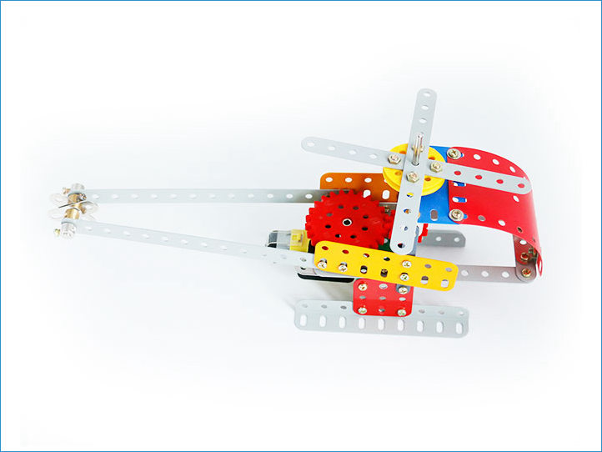

样例2
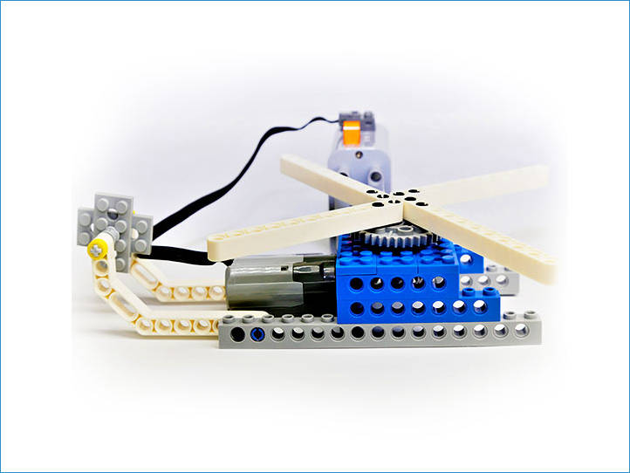

样例3
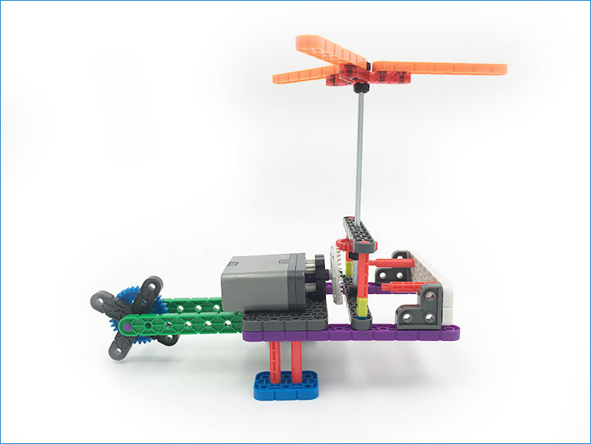

样例4
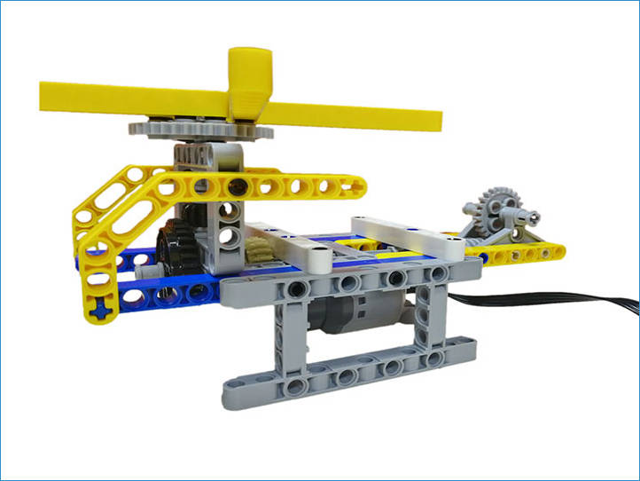

样例5
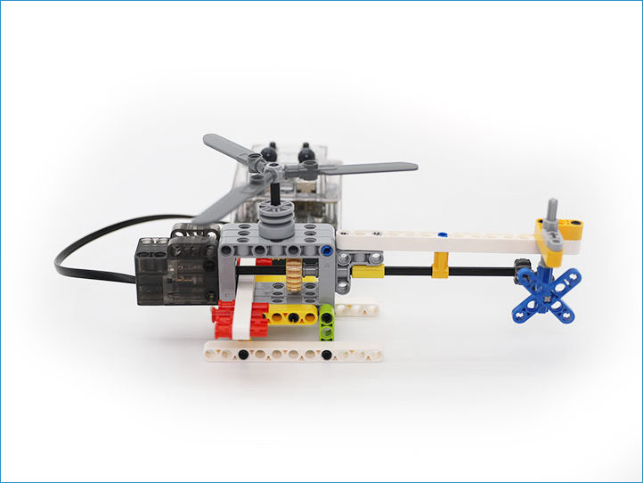

样例6
